Parengta pagal Kauno rajono savivaldybės administracijos „Lopšelio – darželio Vasario 16-osios g. 17, Teleičių k., Kauno r. sav., rekonstravimo darbai ir darbo projekto parengimas“ viešojo pirkimo komisijos (toliau – Komisija ) 2025-05-08 protokolą Nr. 3
Pagal adresatų sąrašą 2025-05-08 Teikiama CVP IS susirašinėjimo priemonėmis

Kauno rajono savivaldybės administracijos sudaryta Nuolatinė viešųjų pirkimų komisija (Komisija) atlikdama viešojo pirkimo atviro konkurso Lopšelio – darželio Vasario 16-osios g. 17, Teleičių k., Kauno r. sav., rekonstravimo darbai ir darbo projekto parengimas“ (toliau – Konkursas) procedūras, 2025-05-08 posėdyje aptarė gautus tiekėjų klausimus ir pateikia atsakymus:
- Klausimas. Ar su pasiūlymu tiekėjas gali teikti užpildytus pridedamus darbų kiekių žiniaraščius, kurie yra pateikti prie pirkimo dokumentų exsel formatu? Jeigu taip, prašome patikslinti ar tiekėjas turi užpildyti stulpelį "darbo kodas"?
Atsakymas. Taip. Stulpelio „darbo kodas“ pildyti nereikia.

- Klausimas. Koks yra šio pirkimo biudžetas?
Atsakymas. Pirkimo biudžetas nėra viešinamas.
- Klausimas. Projekto darbai skirstomi etapais. Prašome patikslinti, ar darbai turi būti vykdomi griežtai eiliškumo principu, kai kiekvienas etapas pradedamas tik užbaigus ankstesnį, ar yra galimybė tam tikrus etapus vykdyti lygiagrečiai (t. y. vienu metu)?
Atsakymas. Darbai turi būti vykdomi etapais.

- Klausimas. Patikslinkite kas atsakingas už darbų zonos atlaisvinimą darbams? Ar rangovui pradedant darbus patalpos bus tuščios?

Atsakymas. Ne rangovo atsakomybė darbų zonos atlaisvinimas.

- Klausimas. Projekto darbai skirstomi etapais. Prašome patikslinti, ar darbai turi būti vykdomi griežtai eiliškumo principu, kai kiekvienas etapas pradedamas tik užbaigus ankstesnį, ar yra galimybė tam tikrus etapus vykdyti lygiagrečiai (t. y. vienu metu)?
Atsakymas. Darbai turi būti vykdomi etapais.

- Klausimas. Patikslinkite kas atsakingas už darbų zonos atlaisvinimą darbams? Ar rangovui pradedant darbus patalpos bus tuščios?

Atsakymas. Ne rangovo atsakomybė darbų zonos atlaisvinimas.

- Klausimas. Patikslinkite fasado tūrinių raidžių medžiagiškumą.
Atsakymas. Žodis “OBELĖLĖ” yra šviečiantis priekyje, šonai iš dažyto aliuminio, Raidžių šriftas artimas Arial Black. Raidžių gylis-storis 14 cm. Bortas 2 mm dažytas aliuminis; Dugnas 2 mm dažytas aliuminis; Priekis 5 mm baltas šviesą skaidantis org. stiklas; LED-P190 (1.5w) 3000K;

- Klausimas. Nurodykite reikalingą ugniaatsparinimo klasę (R15, R20, R30, R45, R60, R90, R120, R180) metalo konstrukcijoms.
Atsakymas. R60.

- Klausimas. Prašome pakoreguoti grindų dangų bei lubų planus SA dalyje pagal pateiktus sutartinius žymėjimus, nes dabar neatitinka.
Pvz. grindys:
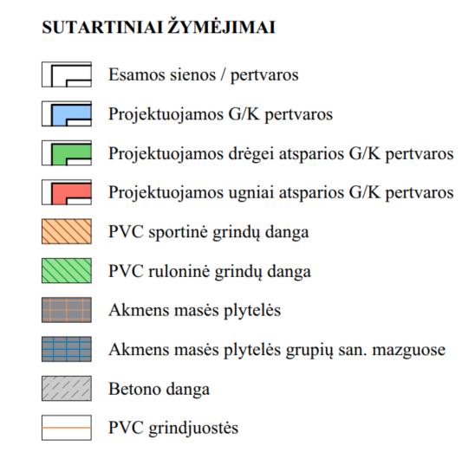
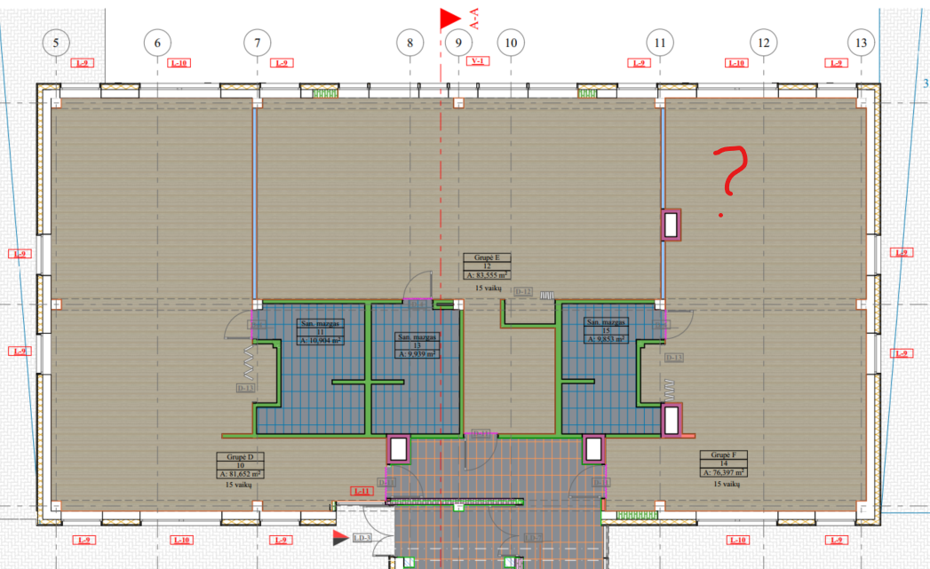

Pvz.lubos:
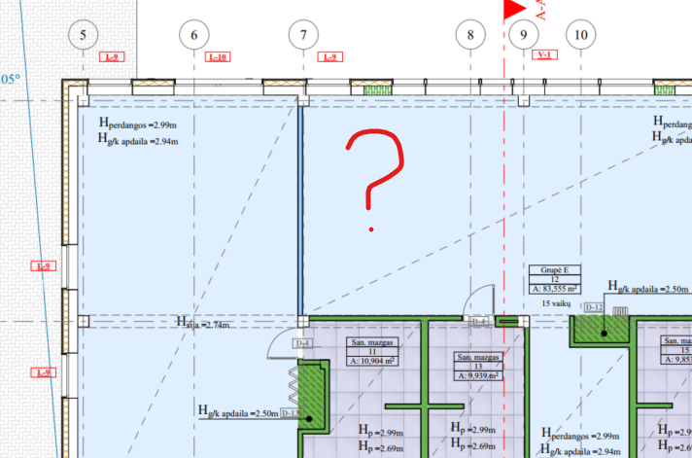
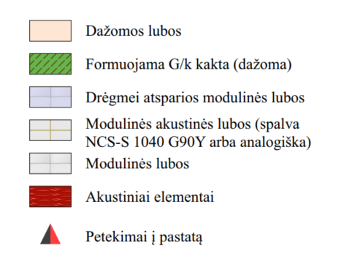

Atsakymas.
Grindys: ? ženklu pažymėta danga atitinka PVC ruloninę grindų dangą
Lubos:? ženklu pažymėtos lubos atitinka dažomas lubas

- Klausimas. Kaip suprasti šį lubų žymėjimą? Puse koridoriaus paprastos lubos ir puse koridoriaus akustinės lubos?
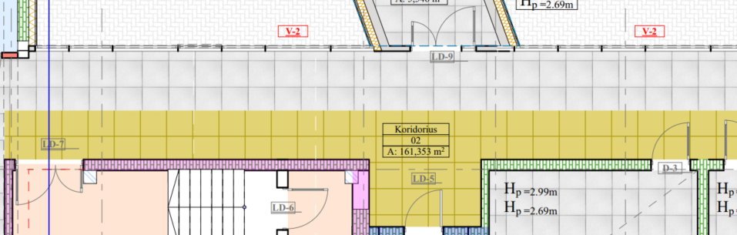
Atsakymas. Geltona spalva pažymėtos lubos modulinės akustinės, pilka spalva paprastos modulinės.
- Klausimas. Ar nėra klaidos AR dėl ornamentų įrengimo iš skirtingo storio polistirolo įrengimo? Ar jie numatyti įrengti?
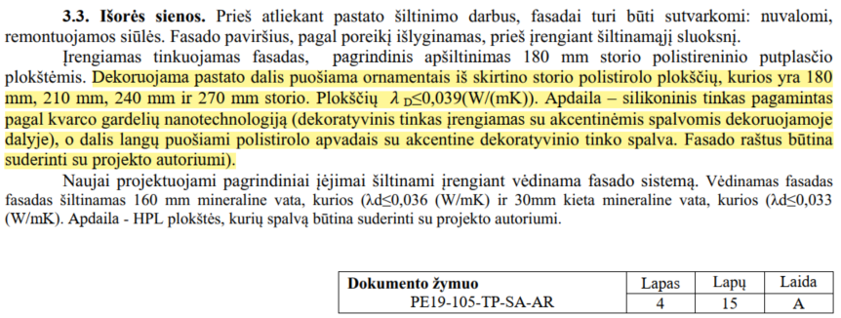
Atsakymas. Redakcijos klaida. Tinkuojamas fasadas įrengiamas vienodo storio polistirolio plokštėmis – 180 mm (žr. PE19-105-TP-SA-16 detalę).
- Klausimas. Patikslinkite iš ko įrengiamos naujos sienos, nes informacija nesutampa AR ir TS,DKŽ?

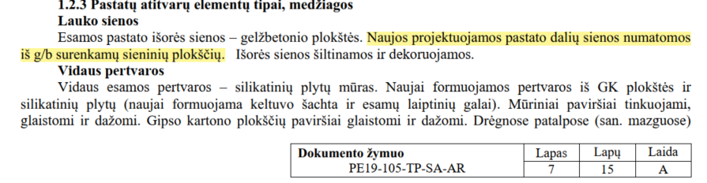
Atsakymas. Naujos sienos numatomos mūrinės.

- Klausimas. DKŽ nurodyta, kad dalis mūro turi būti silikatinių blokelių arba betono blokelių, o medžiagos apačioje jau nurodomos kaip silikatinės plytos. Patikslinkite informaciją ir pateiktus excel kiekių žiniaraščius.
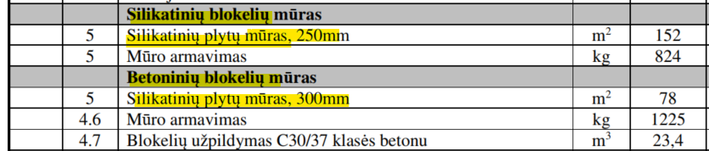
Atsakymas. Pagal skyriaus pavadinimą, kur silikatinių blokelių mūras, tai silikatinių blokelių mūras 250 mm storio, kur betoninių blokelių mūras, tai betoninių blokelių mūras, 300 mm.

Komisija

